**'T Rekenhulpje**

**1. Startbestanden openen**

Voor het ontwikkelen van de webapplicatie hebben we een aantal bestanden nodig. Start daarom vanuit de startbestanden die aangeleverd werden via Canvas.

**2. _RekenhulpjeLayout**

Maak een extra lay-out template page bij met als naam _RekenHulpjeLayout.cshtml.

Behoud de originele inhoud en bestudeer deze aandachtig en pas aan waar nodig.

**Merk op:** ~ is een shortcut naar de map wwwroot.

Pas de layout aan zodat de navbar zichtbaar is zoals in onderstaande afbeelding. We gebruiken hiervoor **Bootstrap 5.1**.

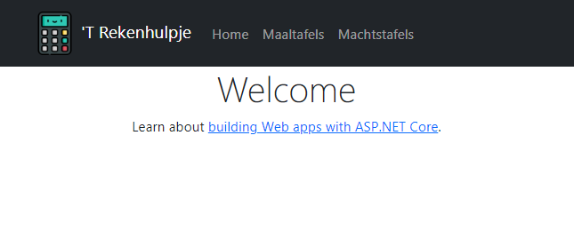

Zorg ervoor dat de nieuwe lay-out door alle bestaande en toekomstige pagina’s in gebruik genomen wordt.

Voorzie ook dat de pagina responsief is zoals hieronder afgebeeld:

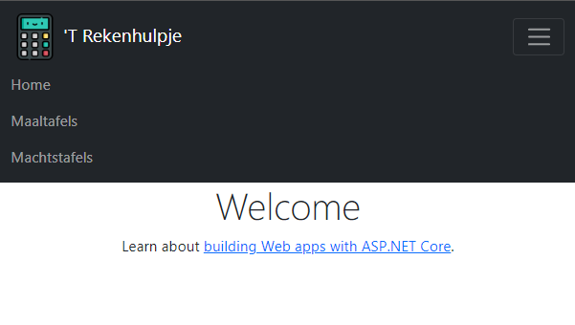

**3. Home pagina**

Aangezien HomeController (inclusief de correcte ActionMethod) en de bijhorende view reeds bestaan, zullen we deze niet meer moeten aanmaken. We moeten wel de inhoud van de view aanpassen om de juiste werking te voorzien.

Pas de layout aan dat de inhoud van de pagina Home zichtbaar is zoals in onderstaande afbeelding. Je kan alle teksten terugvinden bij de startbestanden.

Maak gebruik van ViewData om de titel in te stellen.

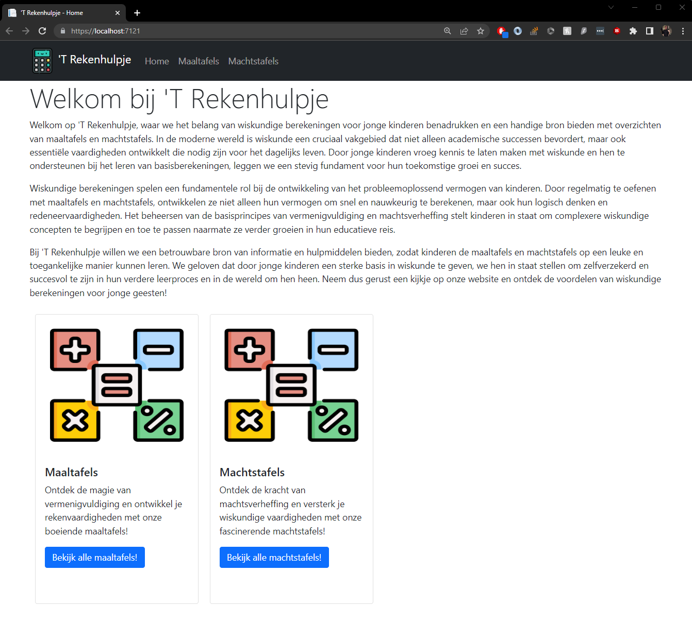

**4. Maaltafels**

Voor het gebruik van Maaltafels (Zowel in het overzicht als in detail) moeten de juiste Controllers en Views voorzien worden.

**4.1. Overzicht**

Wanneer men het overzicht van de maaltafels raadpleegt, zullen er 10 kaartjes getoond worden voor elke maaltafel van 1 tot en met 10. Hierbij is er de mogelijkheid voorzien om op deze kaartjes te klikken en zo dus bij het detailscherm van de maaltafel terecht te komen. Zorg ervoor dat er door een wijziging in de URL een variabel aantal maaltafels getoond kan worden.

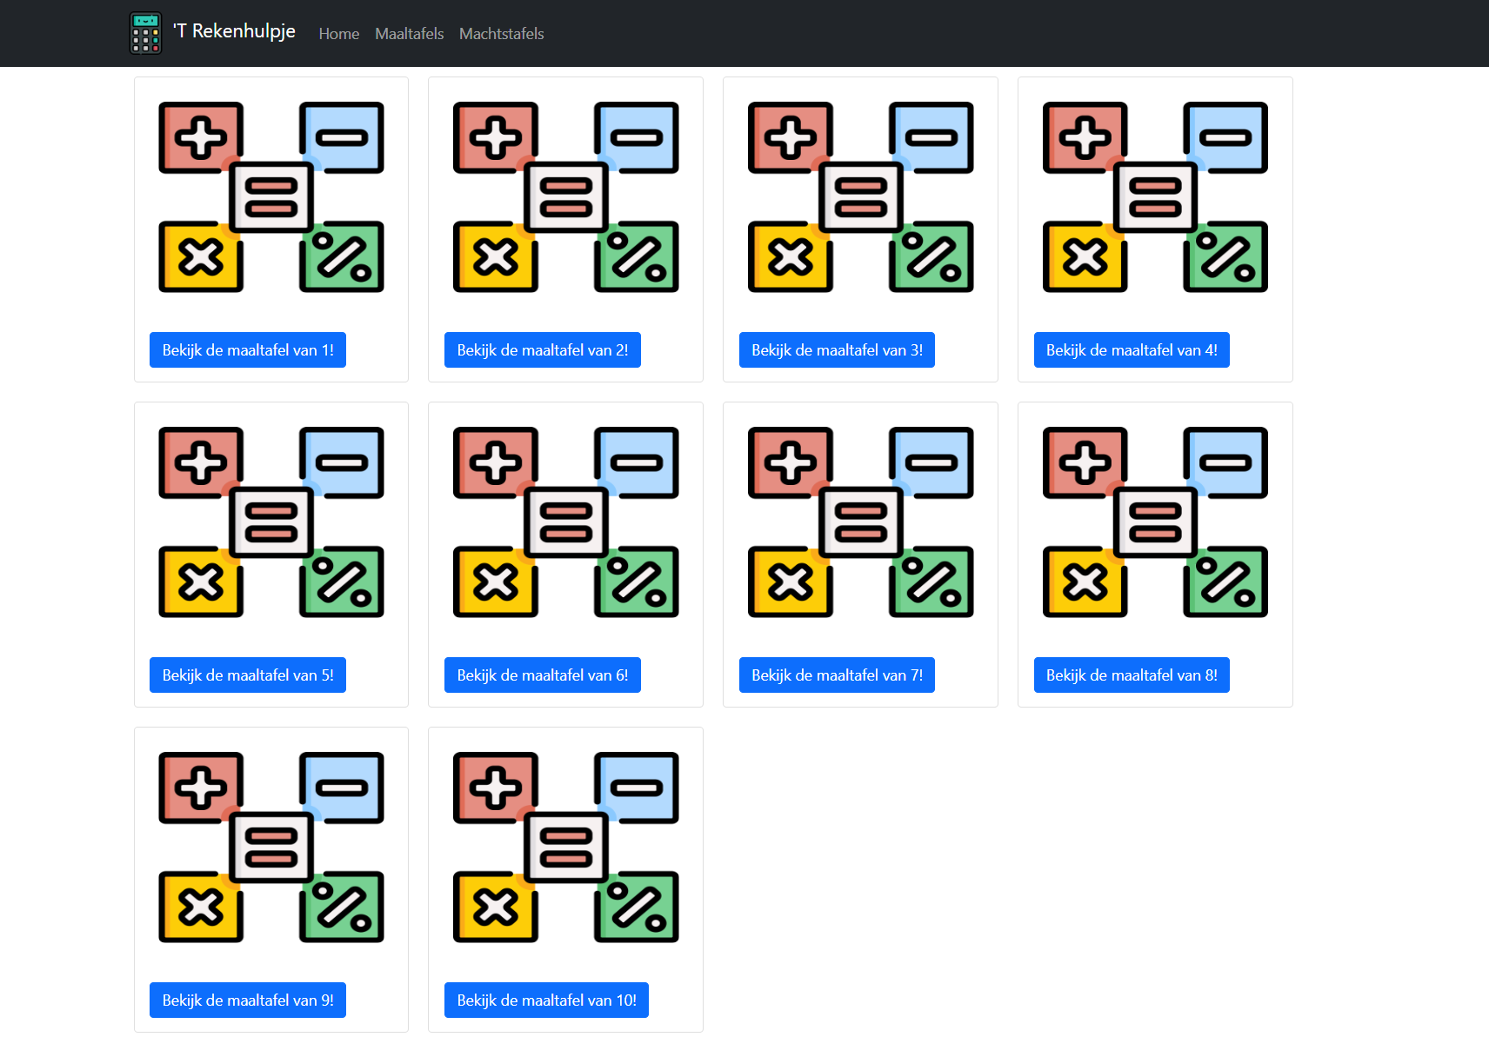

**4.2. Specifieke maaltafel**

Wanneer men een detailscherm raadpleegt van een maaltafel, zal de maaltafel getoond worden in een tabel. De maaltafel die getoond wordt, word voorzien aan de hand van de URL.

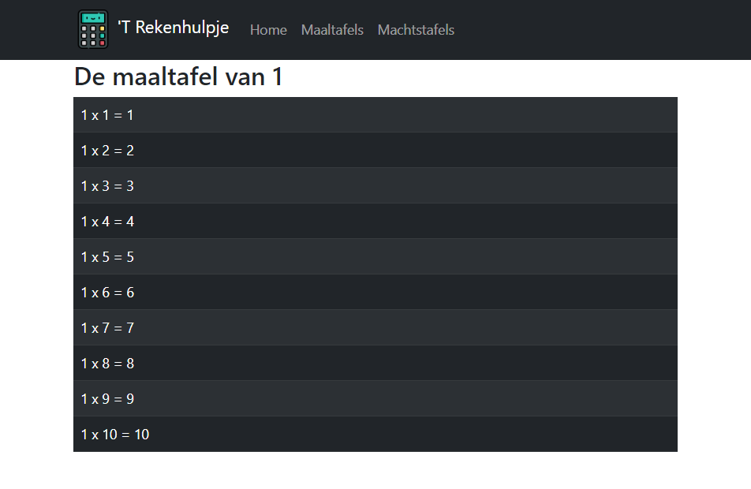

**5. Machtstafels**

Voor het gebruik van Machtstafels (Zowel in het overzicht als in detail) moeten de juiste Controllers en Views voorzien worden.

**5.1. Overzicht**

Wanneer men het overzicht van de machtstafels raadpleegt, zullen er 10 kaartjes getoond worden voor elke machtstafel van 1 tot en met 10. Hierbij is er de mogelijkheid voorzien om op deze kaartjes te klikken en zo dus bij het detailscherm van de machtstafel terecht te komen. Zorg ervoor dat er door een wijziging in de URL een variabel aantal machtsstafels getoond kan worden.

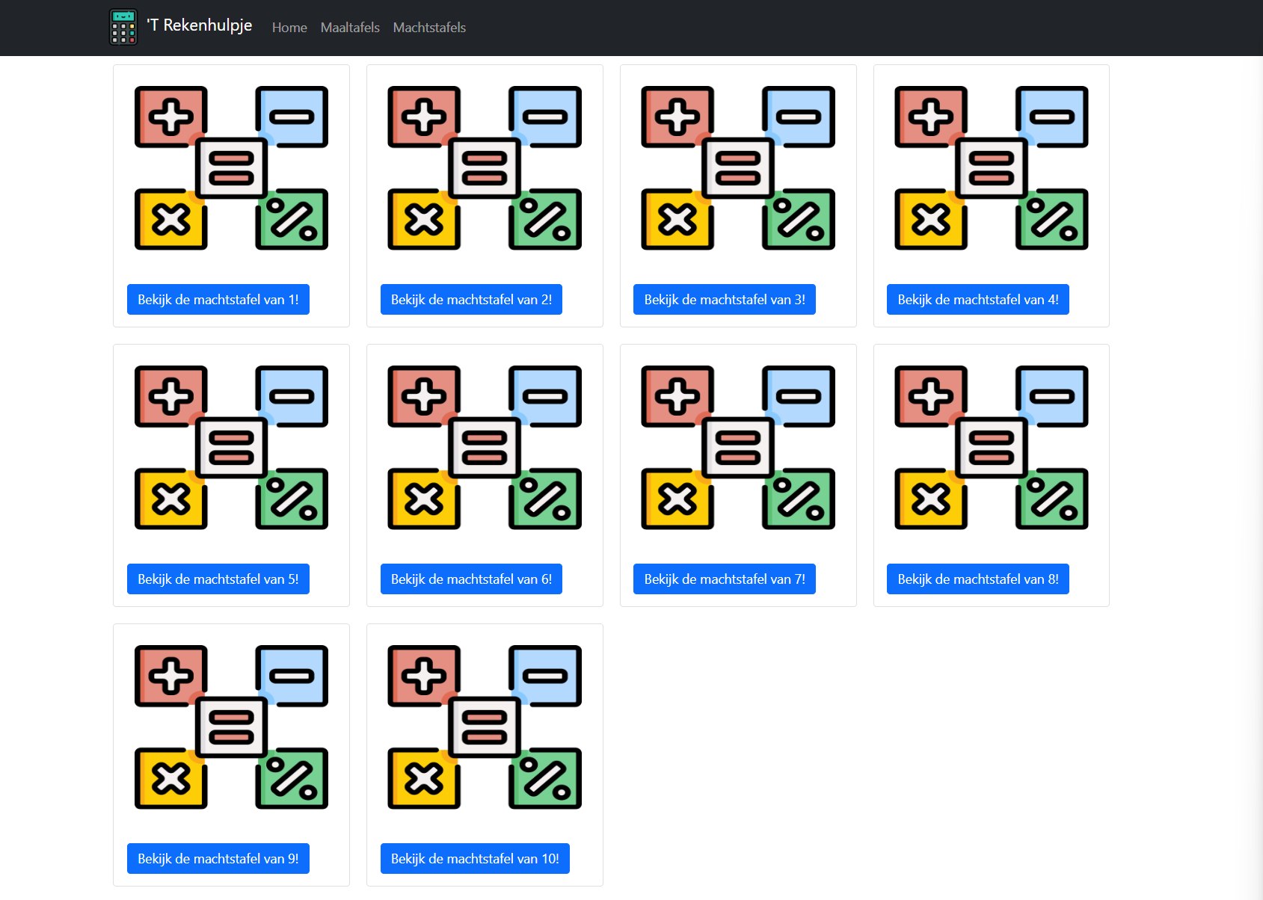

**5.2. Specifieke machtstafel**

Wanneer men een detailscherm raadpleegt van een maaltafel, zal de maaltafel getoond worden in een tabel. De maaltafel die getoond wordt, word voorzien aan de hand van de URL.

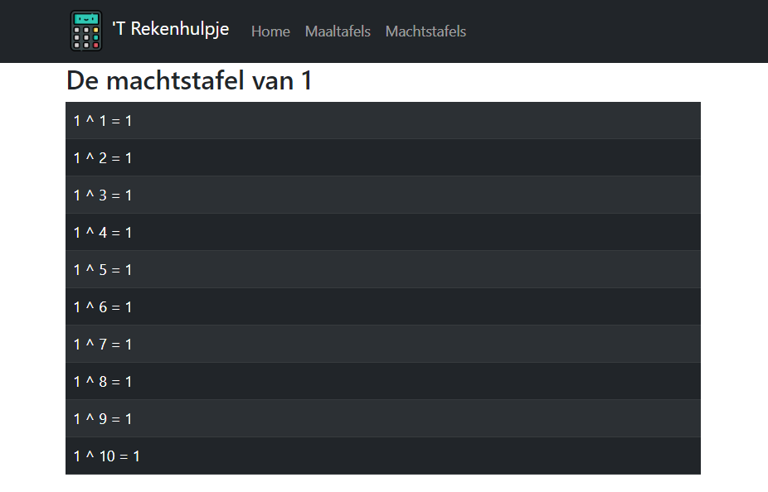

**6. Mogelijke uitbreiding**

Ter oefening kan je meerdere uitbreidingen toevoegen aan deze MVC-webapplicatie.

Volgende voorbeelden kunnen dienen als uitbreiding:

* Deeltafels
* Vierkantswortels

Voorzie hier de nodige verwijzingen op de startpagina alsook de nodige pagina's voor de overzichten.